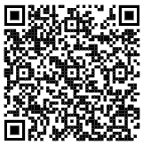
Und hier ein paar Hinweise fürs Training zum Grundlagen-Modul
- Online einen QR Code entschlüsseln kann man z.B. auf dieser Webseite.
- Internet: Verlauf anzeigen.
- Google Map: Route planen mit einem «Via» darin. Also z.B. Basel-Lugano via Chur.
 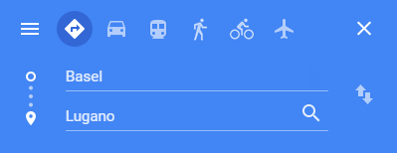 Dann erst erscheint das
Und hier die drei Stationen eingeben 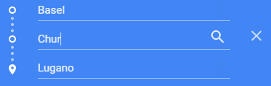
- Dateigrössen umrechnen. Umrechnungswebsite öffnen oder Taschenrechner auf dem PC bereits starten.
- Programm Paint öffnen.
Bild öffnen, riesig vergrössern können. Denn unten rechts wird ein kleiner Text stehen.
- Programm Word Pad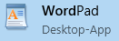 öffnen. (abgespeckte, alte gratis Wordversion)
- Programm Editor  öffnen. Das ist eine reine Schreibmaschine, die nur Text schreibt. Dateiformat.txt
- Was ist ein PDF? (Portables Datei Format)
- Auf einer bestimmten Website nach einem Begriff suchen mit der „erweiterten Suche“ von Google.
Siehe bei Google.ch unten rechts auf Bildschirm Einstellungen / erweiterte Suche.
Oder so suchen: Wienerli site:ktipp.ch
- Windowsexplorer:
  - Nach Dateien / Wörtern suchen.
WE so einstellen, dass WE auch in den Dateien sucht und nicht nur nach Dateinamen.
  - ZIP Ordner ent-zippen oder öffnen, Datei hinzufügen, Ordnergrösse ablesen. Oder: Normalen Ordner zippen.
  - Auf eine Datei eine Verknüpfung erstellen. (Im Windowsexplorer Rechtsklick auf diese Datei / Verknüpfung erstellen.) Diese Verknüpfung irgendwo hin verschieben können.
  - Dateien sortieren nach Erstelldatum, Aufnahmedatum, Änderungsdatum…
  - Wie lange dauert das Kopieren einer 4.7GB Datei auf einen Stick, wenn der Stick 60M/s laden kann? Website.
  - Welche Zeichen dürfen beim Benennen eines Ordners nicht verwendet werden?
Ordner erstellen, komisches Zeichen eintippen, dann meckert WE mit der richtigen Antwort:
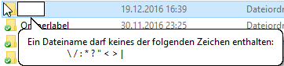
- Outlook:
  - CSV Datei (Kontaktdatei) importieren / oder öffnen
  - PST Datendatei ins Outlook holen: Im Outlook: Datei / Öffnen und Exportieren / Outlook Datendatei öffnen
  - Bei Kalender und Kontakten immer sofort wechseln auf Ansicht / Ansicht ändern / Listenansicht
  - Kontaktdetails Listenansicht: Bei wie vielen Kontakten ist eine Website hinterlegt? (Kontakt suchen und Landkarte anzeigen lassen.)
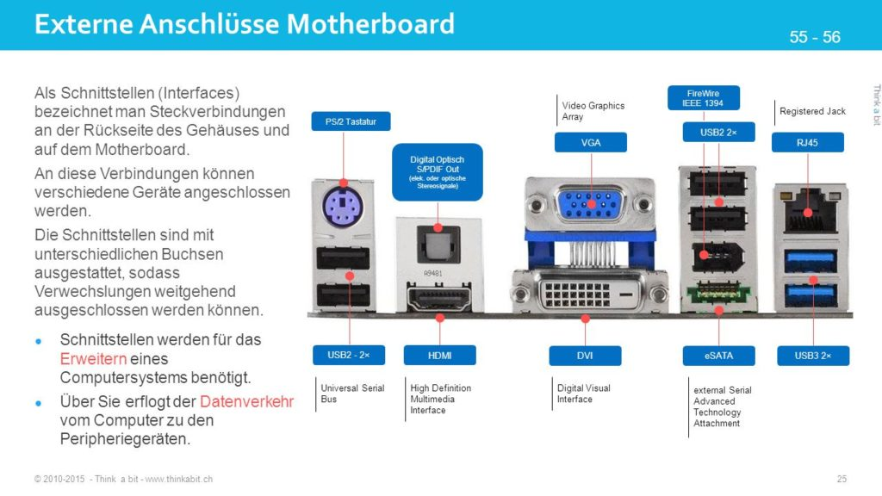
  - Terminserie: Wie oft findet die Probe statt? Listenansicht zuunterst!
  - Mails Nachverfolgung sortieren .
  - Aufgaben: Welche sind erledigt?
  - Kontaktgruppen = Verteilergruppen: Wie viele Kontaktgruppen sind in den Kontakten? Wie viele Personen sind in einer Kontaktgruppe? Zuunterst!
- Anschlüsse: Welche Stecker sind wofür?
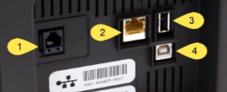
Herzlich Pirmin Lenherr

